08.04.2025.

*Par iepirkuma procedūras “Elektroautobusu uzlādes infrastruktūras Airītes ielā 7, Rīgā izbūve”, Identifikācijas Nr. RS/2025/18 nolikuma prasībām*

Rīgas pašvaldības sabiedrības ar ierobežotu atbildību „Rīgas satiksme” Iepirkuma komisija (turpmāk – Pasūtītājs) no iespējamā piegādātāja ir saņēmusi vēstuli ar lūgumu sniegt skaidrojumu par nolikumā ietvertajām prasībām.

***Jautājums:***

Lūgums precizēt apjomu, kurai TS-CD daļai nepieciešams izstrādāt BIM:

Apgabals A vai apgabals B apvilkts ar zaļu līniju

A-apgabals  
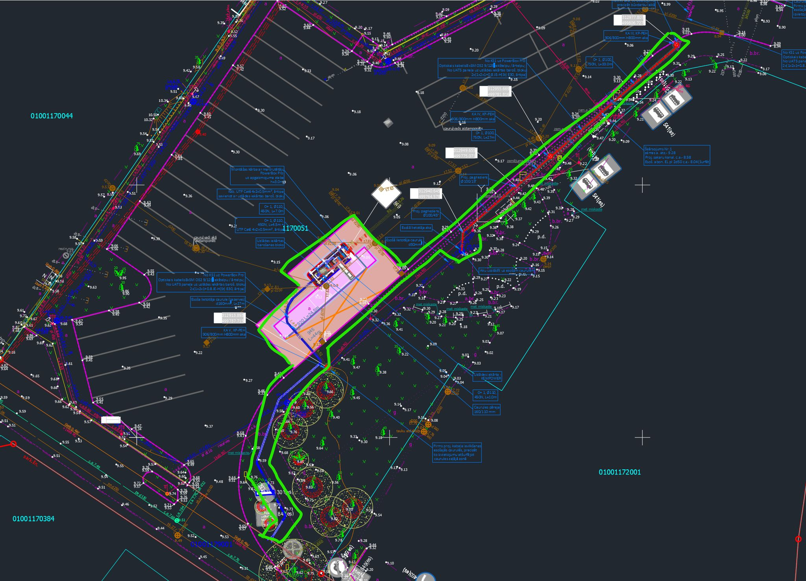

B-apgabals

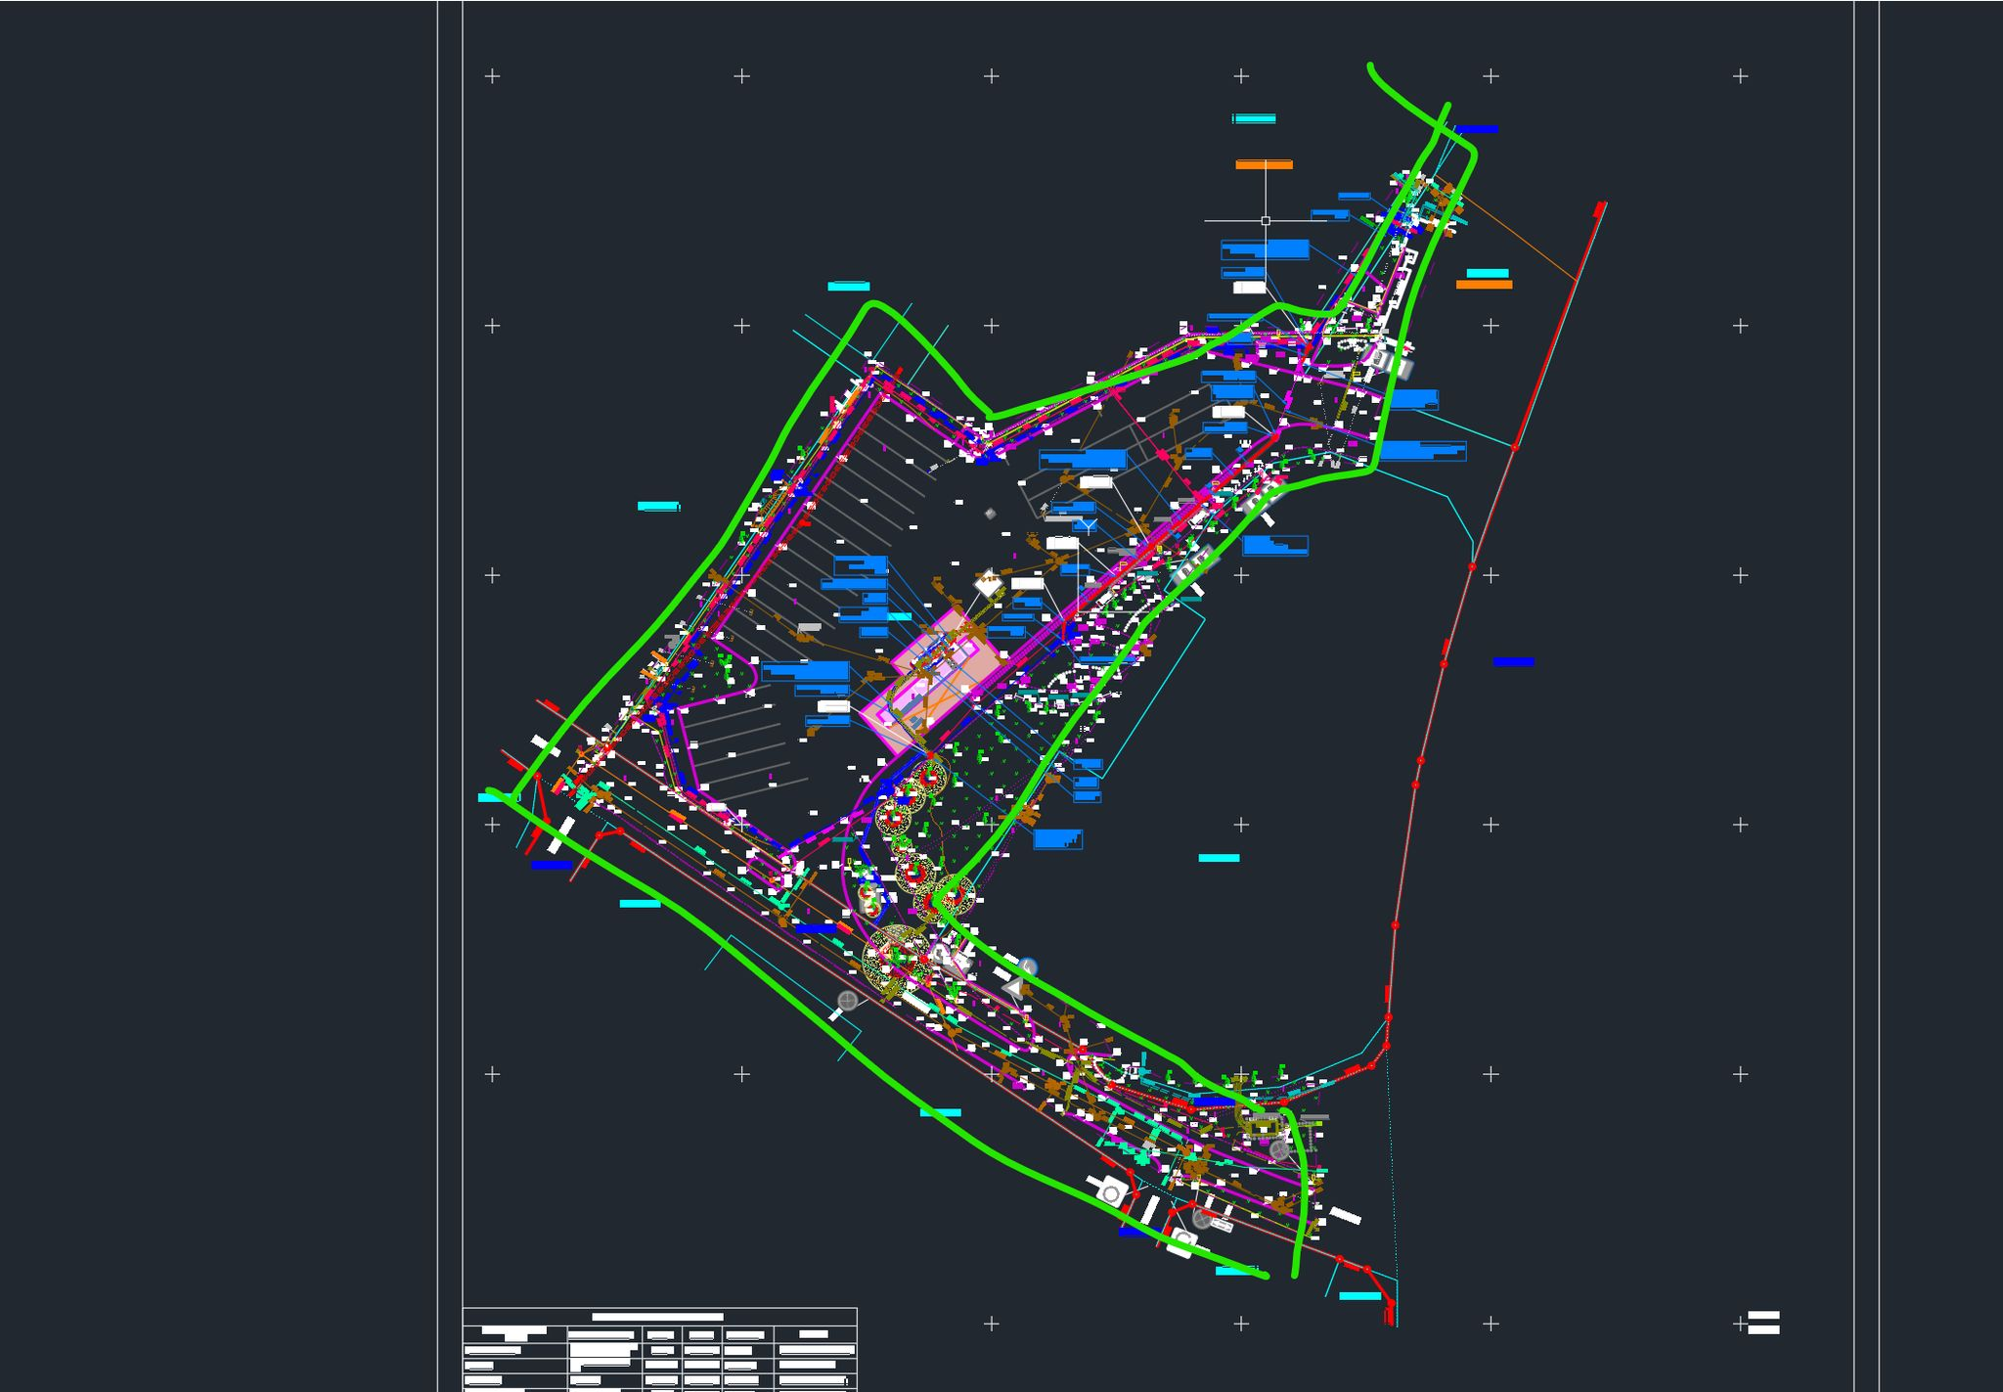

**Atbilde:**

BIM būvniecības laikā jāuztur un izpildmodelis jāiesniedz  apgabalam A:



Iepirkumu komisijas priekšsēdētāja I.Novika